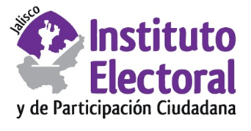

**Décima segunda sesión ordinaria de la Comisión de Participación Ciudadana**

**Fecha:** jueves 25 de noviembre de 2021

**Hora:** 009:30 horas

**Lugar: Videoconferencia**

**Orden del día:**

1. Presentación y, en su caso, aprobación del orden del día.
2. Informe de la Dirección de Participación Ciudadana, que presenta a la Comisión, sobre los avances de las actividades a su cargo.
3. Asuntos generales.